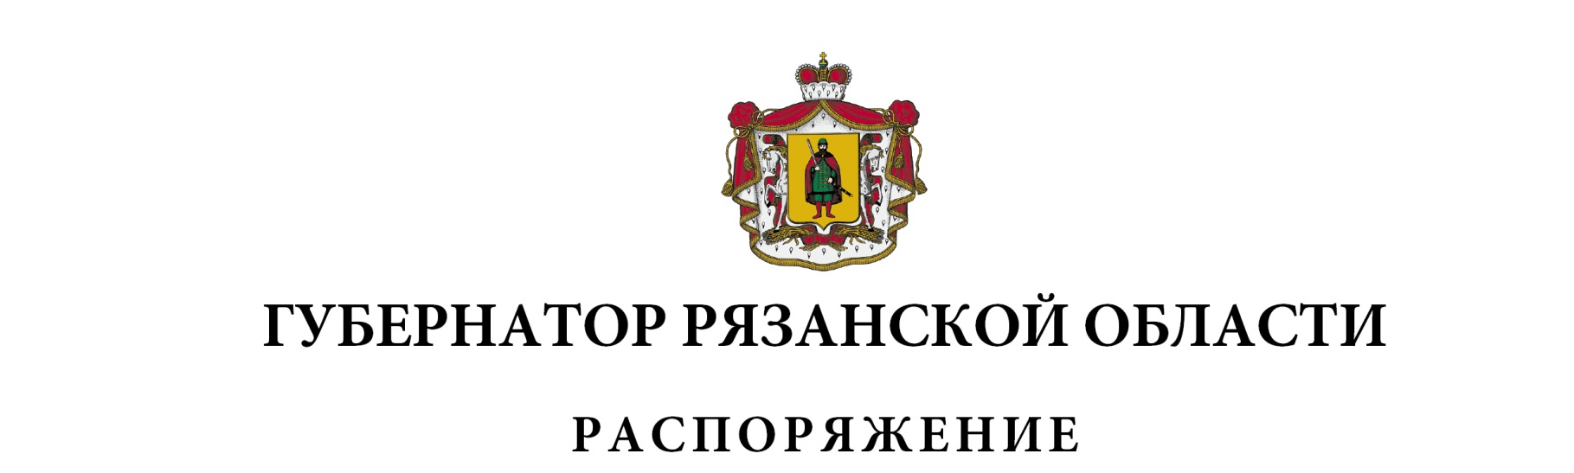
от 25 июля 2022 г. № 270-рг

Внести в приложение к распоряжению Губернатора Рязанской области от 23.12.2021 № 386-рг (в редакции распоряжений Губернатора Рязанской области от 21.01.2022 № 13-рг, от 25.02.2022 № 66-рг, от 19.05.2022 № 194-рг) следующие изменения:
строку:

«Губернатор Рязанской области  Н.В. Любимов | Осуществляет прием граждан в соответствии с рабочим графиком»
изложить в следующей редакции:
«Временно исполняющий обязанности Губернатора Рязанской области  П.В. Малков | Осуществляет прием граждан в соответствии с рабочим графиком»
после строки:
«Временно исполняющий обязанности Губернатора Рязанской области  П.В. Малков | Осуществляет прием граждан в соответствии с рабочим графиком»
дополнить строкой следующего содержания:
«Вице-губернатор Рязанской области – первый заместитель Председателя Правительства Рязанской области  А.А. Бранов |  |  | вторая среда месяца 14.30- 16.30»

Временно исполняющий обязанности Губернатора Рязанской области |  | П.В. Малков

